Statutární město Zlín

Rada města Zlína

**Nařízení,**

**kterým se mění nařízení č. 5/2017, kterým se vydává tržní řád**

Rada města Zlína se na svém zasedání dne 18. 12. 2023 usnesla usnesením č. 26/24R/2023 vydat na základě ustanovení § 18 zákona č. 455/1991 Sb., o živnostenském podnikání (živnostenský zákon), ve znění pozdějších předpisů, a v souladu s § 11 odst. 1 a § 102 odst. 2 písm. d) zákona č. 128/2000 Sb., o obcích (obecní zřízení), ve znění pozdějších předpisů, toto nařízení:

**Článek I**

Nařízení č. 5/2017, kterým se vydává tržní řád, ve znění nařízení č. 4/2018, nařízení č. 7/2018, nařízení č. 8/2018, nařízení č. 2/2019, nařízení č. 3/2019, nařízení č. 7/2019, nařízení č. 4/2020, nařízení č. 2/2021, nařízení č. 7/2021, nařízení č. 8/2021, nařízení č. 10/2021, nařízení č. 7/2022 a nařízení č. 4/2023, se mění takto:

1. V článku 3 písmeno b) zní:

„b) míst pro konání trhu po dobu celého týdne od 6.00 do 22.00 hod, a v noci z 31. 12. na 1. 1. do 01:00 hod,“.

1. V příloze č. 3 se doplňuje nový bod 18., který včetně nadpisu zní:

„**18. ulice Okružní**

**Umístění:** část pozemku p. č. 1990/44, v rozsahu dle grafického znázornění, v obci Zlín, k. ú. Zlín.

**Maximální kapacita:** 1 prodejní místo.

**Vybavení:** nádoby na odpady (minimálně 1 ks), prodejní stánky, případně jiná prodejní zařízení.

**Druhy prodávaného zboží a poskytovaných služeb:** masné výrobky, občerstvení, nápoje.

Obr.: Grafické znázornění tržního místa nacházejícího se na ulici Okružní (zeleně ohraničená šrafovaná plocha)

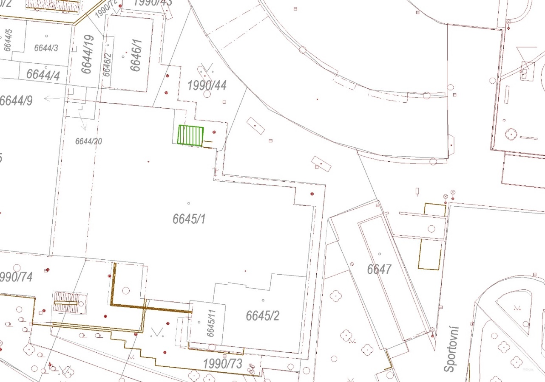“

**Článek II**

Toto nařízení nabývá účinnosti patnáctým dnem po dni jeho vyhlášení.

Ing. et Ing. Jiří Korec v. r. Mgr. Pavel Brada v. r.

primátor náměstek primátora